„Pozwólcie dzieciom przychodzić do Mnie, nie przeszkadzajcie im; do takich bowiem
należy królestwo Boże”
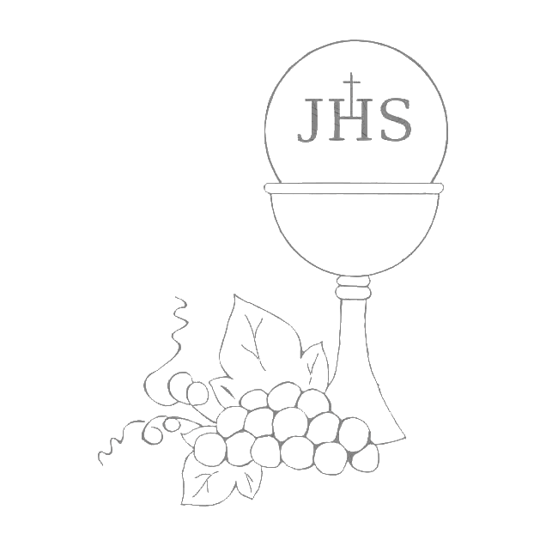
~Jezus

Serdecznie zapraszam …………………………….………………… na Moje Przyjęcie - Mszę Świętą w każdą niedzielę w kościele ………………………………………………. w ……………………………………… o godz. …………..
Twoje przybycie będzie dla Mnie wielką radością.
Liczę na Twoją obecność.
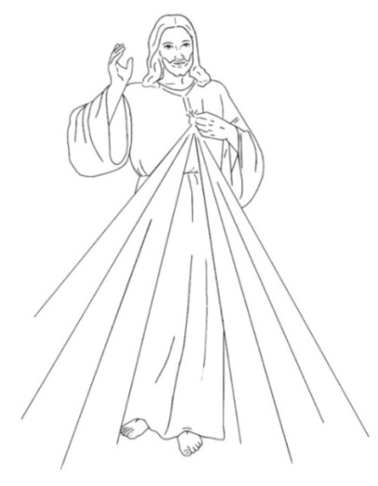
Twój przyjaciel
~ Jezus

PS. Na gości czeka niebiański poczęstunek (Eucharystia).
Nie martw się o prezent. To Ja mam prezenty dla Ciebie.
Wszystko czego potrzebujesz w drodze do nieba!

